附件2

备用照片

审计专业技术资格考试申报表
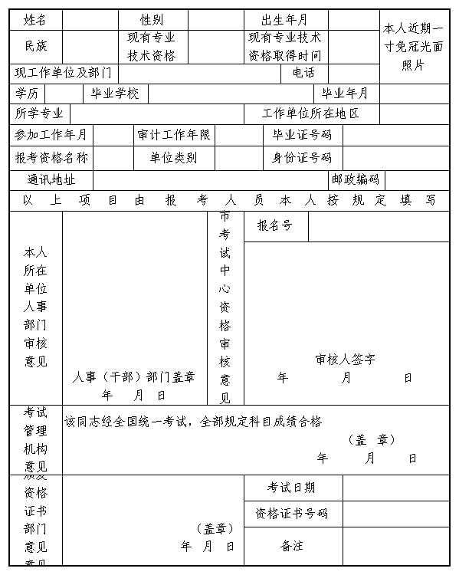
注：报名号由两位地市代码和四位流水号组成。

